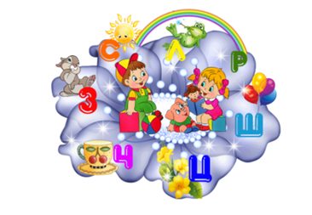

***Шпаргалка для родителей***

***Упражнения для развития речи детей***

***2-3 лет***

Уважаемые родители!

Развитие речи 2—3-летних детей во многом зависит от того, насколько много времени вы уделяете этому вопросу.

Рекомендуем вам несколько правил, которые нужно помнить, общаясь с малышом:

Чтобы расширить словарный запас, удобно изучать слова по обобщающим темам: фрукты, одежда, животные, игрушки и т.д. Родитель четко называет предмет и предлагает повторить его название. Полезно подключать определения, например, мяч зеленый, кубик желтый. Хорошо, если дополнительные слова будут подчеркивать принадлежность предметов к роду или числу. Так ребенок быстрее начнет улавливать разницу. Пример: кукла большая — мяч большой, груша желтая — кубик желтый.

Сначала родитель называет предмет, а потом эта роль передается ребенку. Нужно лишь указать на предмет и спросить, что это. Любой ответ нужно поощрять, если малыш ошибся, то мягко поправить его.

Загадывайте малышу загадки. Хорошо, если ответ будет рифмоваться. Примеры загадок: «Иго-го! — кричит ребенок, значит это … (жеребенок)». Или: «Чик-чирик! Не робей! Я бывалый … (воробей)». Другие загадки: «Апельсины и бананы очень любит … (обезьяна)». «Он мурлычет и поет. Угадали? Это … (кот)».

Читайте ребенку простые стихи и просите его закончить фразу. После нескольких прочтений он запомнит последние слова. Для самых маленьких: мама произносит первую часть слова, а сынок или дочка его заканчивает. Так учатся слова из 2—3 слогов: мага-зин, со-бака, маши-на, доро-га и т.д.

Пусть малыш определит уменьшительную форму предмета. Например, взрослый задает вопрос: «Как зовут ребенка кошки?» Малыш отвечает: «Котенок». И так далее: щенок, цыпленок, утенок, слоненок.

Для развития воображения полезно задавать такие вопросы: зачем нужна вода? ложка? стакан? Пусть малыш пофантазирует.

***Уважаемые родители!***

**Играя с детьми в речевые игры, обязательно хвалите своего малыша.**

***Киселёва Татьяна Сергеевна,***

***учитель-логопед***

***март, 2020 год.***